封面示例：

学号________________
密级________________
（黑体5号）

武汉大学本科毕业论文
（1号宋体居中）

Altera DDR IPCore
在海量图像无级缩放硬件
实现系统中的应用

（2号黑体居中，标题行间距为32磅）

院（系）名 称：XXX XXX
专 业 名 称 ：XXX XXX
学 生 姓 名 ：X X X
指 导 教 师 ：XXX 教授
（宋体小3）

二○一三年六月
学术声明示例：

郑 重 声 明
（宋体粗体2号居中）

本人呈交的学位论文，是在导师的指导下，独立进行研究工作所取得的成果，所有数据、图片资料真实可靠。尽我所知，除文中已经注明引用的内容外，本学位论文的研究成果不包含他人享有著作权的内容。对本论文所涉及的研究工作做出贡献的其他个人和集体，均已在文中以明确的方式标明。本学位论文的知识产权归属于培养单位。
（宋体4号）

本人签名： 日期：

中文摘要示例：

摘□□要
（黑体小2）
目前对于CCD相机捕获的卫星图像的浏览和动态缩放这个比较棘手的问题的解决方案大多是通过对原始图像进行分割，然后分块显示。这些方法实现起来相对比较容易，开发成本也比较低，但是局限性非常之大，使浏览极为不便，移植性也较差。在本项目中为了解决海量图像方面的这个技术瓶颈，提出了大容量缓存加无级缩放算法的方案。 (宋体小4 )
……
……
……

关键词：关键词1；关键词2；关键词3
（黑体小4） （宋体小4）

英文摘要示例：

ABSTRACT
(Times New Roman 小2加粗)
This paper is carried out on the basis of the 211 project-Ssmi-physical simulation system for ship motion control. …… (Times New Roman 小4号)
……
……
……

Key words: motion control； autopilot； neural ；GIS
（Times New Roman体小4 加粗）

目录示例:

目□□录（黑体小2）
1□绪论

1.1□ 研究背景 ……………………………………………………………………… 1
1.2□ 图像处理领域的研究现状 ………………………………………………… 1
1.3□ 本课题的研究内容 ………………………………………………………… 2
1.3.1□Altera MegaCore 管理和使用 ………………………………………… 5
(各章的名称黑体4号，其余宋体小4)
……
……
……
3□关于海量图像无级缩放
3.1□概述 ……………………………………………………………………………… 35
3.2□无级缩放算法原理 …………………………………………………………… 37
3.3□无级缩放算法的PC模拟 …………………………………………………… 39
……
……
3.5□本章小节 ………………………………………………………………………… 45
……
结论 …………………………………………………………………………………… 57
参考文献 ……………………………………………………………………………… 59
致谢 …………………………………………………………………………………… 62
附录 …………………………………………………………………………………… 72
(结论、参考文献、致谢及附录黑体4号)

论文章节标题示例：

1□绪论（黑体小2）
（章标题段前为0.8行、段后为0.5行）
1.1□概述（黑体4号）
□□IP（Intellectual Property）就是常说的知识产权，IPCore（知识产权核）则是指用于产品应用的专用集成电路（ASIC）或者可编程逻辑器件（PGA）的逻辑块或数据块。
（宋体小4，正文行间距固定为23磅，字符间距为标准）
.......
.......
.......
1．4．1 □DDR IP Core的时序性描述（黑体小4号）
1．4．1．1□对DDR SDRAM的初始化时序（黑体小4号）

□□通过DDR IPCore 对DDR 和DDR2 SDRAM进行初始化是有分别的，由于在本次项目设计过程中实际采用的是DDR SDRAM，因此本文仅仅对前者的初始化时序进行讨论。
（宋体小4号）

公式、图文示例：

（1）公式示例：
$\begin{aligned}f(x,y)=\left[f(1,0)−f(0,0)\right]x+\left[f(0,1)−f(0,0)\right]y \\ +\left[f(1,1)+f(0,0)−f(0,1)−f(1,0)\right]\text{xy}+f(0,0)\end{aligned}$
(1.1)

$f=(1−ΔY)×[a\text{00}×(1−ΔX)+a\text{01}×ΔX]+ΔY×\left[a\text{10}×(1−ΔX)+a\text{11}×ΔX\right]$ (1.2)

（2）表示例：

普通表示例：

表1.1□Altera 可提供的基本宏功能单元

类 型 | 描 述
算术组件 | 包括累加器、加法器、乘法器和LPM算术函数
门 | 包括多路复用器和LPM门函数
I/O组件 | 包括时钟数据恢复（CDR）、锁相环（PLL）、双数据速率（DDR）、千兆位收发器块（GXB）、LVDS收发器和发送器、PLL重新配置和远程更新宏功能模块
存储器 | 包括FIFO Partitioner、RAM和ROM宏功能模块
存储组件 | 存储器、移位寄存器宏模块和LPM存储器函数
（表标题中文黑体小4号、数字及字母Time New Roman粗体小4号，表内容宋体或Time New Roman体5号）

统计表示例：

表3.1□某地1980年不同年龄男性调查者HBsAg阳性率

年龄组（岁） | 调查数 | 阳性数 | 阳性率
0- | 726 | 31 | 4.27%
10- | 1392 | 115 | 8.26%
20- | 735 | 59 | 8.03%
30- | 574 | 57 | 9.93%
40- | 463 | 27 | 5.83%
50- | 232 | 10 | 4.31%
60- | 112 | 4 | 3.57%
合计 | 4234 | 303 | 7.16%
公式、图文示例：
（3）图示例：

(a)

图1.2□数据通道模块内部结构

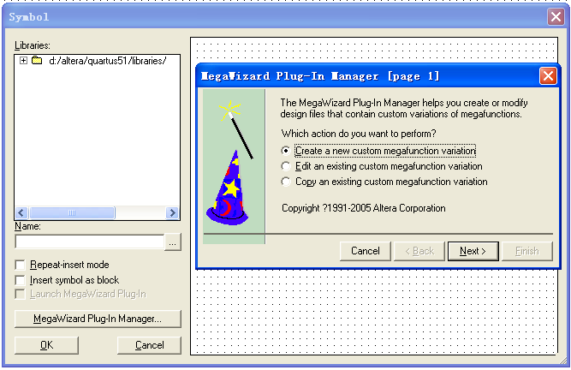

(b)

图2.2□进入Symbol操作界面

参考文献示例：

参考文献 (黑体小2)
[1] 戴军，袁惠新.膜技术在含油废水处理中的应用[J].膜科学与技术，2002，22（2）：59-64.
[2] 毛侠，孙云.和谐图案的自动生成研究[A].第一届中国情感计算及智能交互学术会议论文集[C].北京：中国科学院自动化研究所，2003：277-279.
[3] 王湛.膜分离技术基础[M].北京:化学工业出版社，2000：14-21，30.
[4] 张志祥. 间断动力系统的随机扰动及其在守恒律方程中的应用[D].北京:北京大学数学学院,1998.
[5] World Health Organization. Factors regulating the immune response: report of WHO Scientific Group[R]. Geneva: WHO, 1970.
[6] 河北绿洲生态环境科技有限公司.一种荒漠化地区生态植被综合培育种植方法:中国,01129210.5[P].2001-10-24.
[7] GB/T16159-1996,汉语拼音证词法基本规则[S].北京：中国标准出版社，1996.
[8] 毛侠.情感工学破解“舒服之谜”[N].光明日报，2004-04-17（B1）.
[9] 陈剑.上博简《民之父母》“而得既塞於四海矣”句解释[EB/OL］.简帛研究网站，http://www.bamboosilk.org/Wssf/2003/chenjian03.htm．2003-01-18.
( 宋体小4)
……
……
……

